TÓM TẮT KIẾN THỨC VÀ GIẢI BÀI TẬP VẬT LÝ 11: TỪ TƯỜNG
A. KIẾN THỨC CẦN NẮM VỮNG
Từ trường tồn tại xung quanh một nam châm hay một dòng điện.
1. Định nghĩa từ trường
- Từ trường là một dạng vật chất tồn tại trong không gian mà biểu hiện cụ thể là sự xuất hiện của lực từ tác dụng lên một dòng điện hay một nam châm đặt trong đó.
- Quy ước hướng của từ trường tại 1 điểm là hướng Nam
- Bắc của kim nam châm nhỏ nằm cân bằng tại điểm đó.
- Dòng sức từ
Là những đường vẽ ở trong không gian có từ trường sao cho tiếp tuyến tại mỗi điểm có hướng trùng với hướng của từ trường tại điểm đó.
- Đối với dòng diện thẳng rất dài:
- Đường sức từ là những đường tròn năm trong những mặt phăng vuông góc với dòng điện có tâm nằm trên dòng điện (hình 19.7a SGK) .
- Chiều đường sức từ được xác định bởi quy tắc nắm tay phải: “Để bàn tay phải sao cho ngón tay cái nằm dọc theo dây dẫn và chỉ theo chiều dòng điện. Khi đó các ngón kia khum lại cho ta chiều của đường sức từ. b) Đối với dòng điện tròn:
- Đường sức từ có dạng như hình 19.9a SGK.
- Chiều của đừng sức từ đi vào mặt Nam và đi ra mặt Bắc của dòng điện tròn.
3. Từ trường Trái
Đất Trái Đất được xem như 1 nam châm khổng lồ có 2 đầu hướng về 2 địa cực từ. Từ trường Trái Đất làm cho kim la bàn có 1 hướng xác định gần trùng với hướng Nam Bắc của Trái Đất.
B. CÂU HỎI VẬN DỤNG
C1. Vật liệu nào không thể làm nam châm?
A. Sắt non
B. Đồng ôxit.
C. Sắt ôxit
D. Mangan ôxit.
Hướng dẫn
Đồng ôxít là vật liệu không thể làm nam châm.
C2. Một thanh nam châm M được giữ thăng bằng nằm ngang băng một sợi dây thẳng đứng đi qua trọng tâm của nó (hình 19.1). Người quan sát cầm một thanh nam châm thứ hai, không được đụng vào thanh nam châm M.
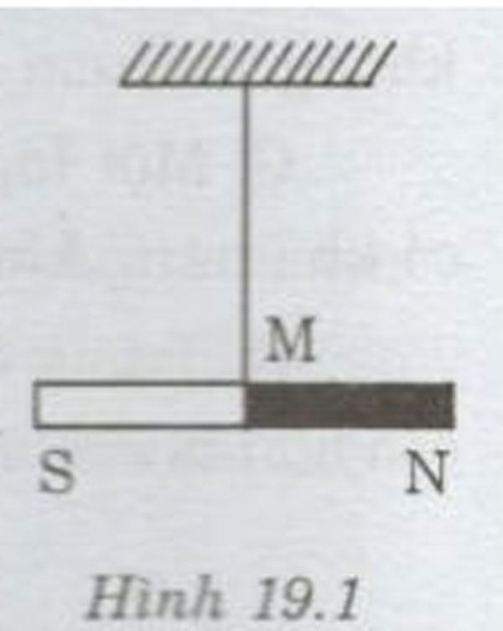
Hỏi phải đặt thanh nam châm thứ hai như thế nào để cho cực Bắc của thanh nam châm M:
- Đi lên?
b) Đi xuống?
c) Chạy theo đường tròn trong mặt phăng năm ngang?
Hướng dẫn
- Để cho cực Bắc của thanh nam châm M đi lên ta có 4 cách làm sau:
- Đặt cực Bắc của thanh nam châm thứ hai phía dưới cực Bắc của thanh nam châm M. Khi đó cực Bắc của M sẽ bị đẩy lên.
- Đặt cực Bắc của thanh nam châm thứ hai phía dưới cực Nam của thanh nam châm M. Khi đó cực Nam của M sẽ bị hút xuống, cực Bắc sẽ bị đẩy lên.
- Đặt cực Nam của thanh nam châm thứ hai phía trên cực Bắc của thanh nam châm M. Khi đó cực Bắc của M sẽ bị hút lên.
- Đặt cực Nam của thanh nam châm thứ hai phía trên cực Nam của thanh nam châm M. Khi đó cực Nam của M sẽ bị đây xuống, cực Bắc bị đẩy lên.
b) Để cho cực Bắc của thanh nam châm M đi xuống ta có 4 cách làm sau:
- Đặt cực Bắc của thanh nam châm thứ hai phía trên cực Bắc của thanh nam châm M. Khi đó cực Bắc của M sẽ bị đẩy xuống.
- Đặt cực Bắc của thanh nam châm thứ hai phía trên cực Nam của thanh nam châm M. Khi đó cực Nam của M sẽ bị hút lên, cực Bắc sẽ bị đẩy xuống.
- Đặt cực Nam của thanh nam châm thứ hai phía dưới cực Bắc của thanh nam châm M. Khi đó cực Bắc của M sẽ bị hút xuống.
- Đặt cực Nam của thanh nam châm thứ hai phía dưới cực Nam của thanh nam châm M. Khi đó cực Nam của M sẽ bị đẩy lên, cực Bắc bị đẩy xuống.
c) Đặt thanh nam châm thứ hai trong mặt phẳng nằm ngang theo phương vuông góc với nam châm M. Có bốn cách làm cho nam châm M quay tròn trong mặt phẳng nằm ngang:
- Đặt cực Bắc của thanh nam châm thứ hai vuông góc với cực Bắc của thanh nam châm M. Khi đó cực Bắc của thanh nam châm thứ hai đẩy cực Bắc của thanh nam châm M làm cho M quay.
- Đặt cực Bắc của thanh nam châm thứ hai vuông góc với cực Nam của thanh nam châm M. Khi đó cực Bắc của thanh nam châm thứ hai hút cực Nam của thanh nam châm M làm cho M quay.
- Đặt cực Nam của thanh nam châm thứ hai vuông góc với cực Nam của thanh nam châm M. Khi đó cực Nam của thanh nam châm thứ hai đẩy cực Nam của thanh nam châm M làm cho M quay.
- Đặt cực Nam của thanh nam châm thứ hai vuông góc với cực Bắc của thanh nam châm M. Khi đó cực Nam của thanh nam châm thứ hai hút cưc Bắc của thanh nam châm M làm cho M quay.
C3. Xác định chiều dòng điện chạy trong vòng tròn (C) ở hình 19.2. Cho biết chiều đường sức từ hướng về phía trước mặt phẳng chứa vòng tròn (C).
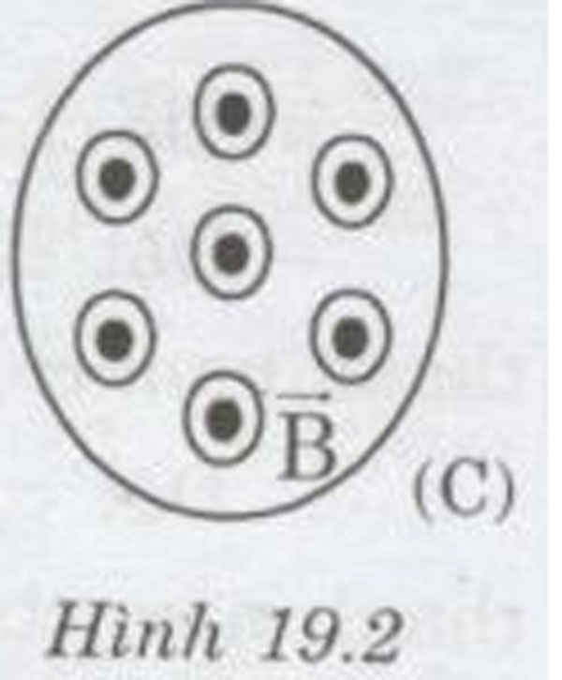
Căn cứ vào bài học, các em tự trả lời câu hỏi.
C. CÂU HỎI - BÀI TẬP Hình 19.2
1. Phát biểu định nghĩa từ trường.
Hướng dẫn
Từ trường là một dạng vật chất tồn tại trong không gian mà biểu hiện cụ thế là sự xuât hiện của lực từ tác dụng lên một dòng điện hay một nam châm đặt trong nó.
- Phát biểu định nghĩa đường sức từ.
Hướng dẫn
Đường sức từ là nhừng đường cong vẽ ở trong không gian có từ trường, sao cho tiếp tuyến tại mỗi điểm có hướng trùng với hướng của từ trường tại điểm đó.
Quy ước: Chiều của đường sức từ tại một điểm là chiều của từ trường tại điểm đó.
3. So sánh các tính chất của đường sức điện và đường sức từ. Hướng dẫn
- Giống nhau:
+ Qua mồi điểm trong không gian chỉ vẽ được một đường sức từ. Đối với điện trường, qua mỗi điểm trong điện trường có một đường sức điện và chỉ một mà thôi.
+ Chiều của đường sức từ tuân theo những quy tắc xác định (quy tắc bàn tay phải; quy tắc vào Nam ra Bắc). Đối với điện trường, đường sức điện là những đường có hướng. Hướng của đường sức điện tạ; một điểm là hướng của vectơ điện trường tại điểm đó.
+ Quy ước vẽ các đường sức từ sao cho chỗ nào từ trường mạnh thì các đường sức từ dày và chồ nào từ trường yếu thì các đường sức từ thưa. Đôi với điện trường, ở chỗ cường độ điện trường lớn thì các đường sức điện sè mau (dày), còn ở chỗ cường độ điện trường nhỏ thì các đường sức điện sẽ thưa.
- Khác nhau:
Các đường sức từ là những đường cong khép kín vô hạn ở hai đầu. Trong khi đó đôi với điện trường, đường sức điện của điện trường tĩnh điện là đường không khép kín. Nó đi ra từ điện tích dương và kết thúc ở điện tích âm, hoặc đi từ một điện tích ra vô cùng.
- So sánh bản chất của điện trường và từ trường.
Hướng dẫn
Điện trường là các dạng vật chất tồn tại xung quanh hạt mang điện và tác dụng lực điện lên các hạt mang điện tích khác đặt trong nó. Trong khi đó từ trường có nguồn gốc từ các hạt mang điện chuyến động, nó tác dụng lực từ lên nam châm hay dòng điện đặt trong nó.
- Phát biểu nào dưới đây là sai? Lực từ là lực tương tác:
A. Giữa hai nam châm.
B. Giữa hai điện tích.
C. Giữa hai dòng điện.
D. Giữa một nam châm và một dòng điện.
Hướng dẫn Phát biểu
B là sai.
6. Phát biếu nào dưới đây là đúng? Từ trường không tương tác với:
A. Các điện tích chuyển động.
B. Các điện tích đứng yên.
C. Nam châm đứng yên.
D. Nam châm chuyến động.
Hưởng dẫn
Phát biểu B đúng.
- Đặt một kim nam châm nhỏ trên một mặt phăng vuông góc với một dòng điện thẳng. Khi cân bằng, kim nam châm đó sẽ nằm theo hướng nào?
Hướng dẫn
Một kim nam châm nhỏ trên một mặt phăng vuông góc với một dòng điện thẳng; khi cân bãng, kim nam châm sẽ nằm dọc theo phương tiếp tuyến của đường tròn nằm trong mặt phẳng vuông góc với dòng điện và đi qua nam châm, có tâm là giao điểm của mặt phẳng với dòng điện (tức năm theo phương tiếp tuyến với đường sức từ của dòng điện tại điểm đặt nam châm).
- Hai kim nam châm nhỏ đặt xa các dòng điện và các nam châm khác; đường nối hai trọng tâm của chúng năm theo hướng Nam - Bắc. Khi cân bằng, hướng của hai kim nam châm đó sẽ như thế nào?
Hướng dẫn
Nếu hai nam châm đặt gần nhau, có thể quay tự do mà không chạm vào nhau thì cực bắc của mồi nam châm đều chỉ về hướng bắc địa lí, cực nam chỉ về hướng nam địa lí.

